Kafedraning ma’naviy-ma’rifiy faoliyati

Kafedrada ma’naviy-axloqiy tadbirlarToshPTI tomonidan tasdiklangan ish rejasi asosida olib boriladi. Kafedrada ma’naviy-axloqiy tadbirlar kafedra mudiri, prof.Shomansurova E.A. boshchiligida, ma’naviyat–ma’rifat ishlariga mas’ul, ass. Shayxova M.I. va kafedra xodimlari tomonidan olib boriladi.
Har o’quv yili kafedra xodimlari va talabalar bilan birgalikda Mustaqillik darsini o’tkazishdan boshlanadi. Kafedrada Ma’naviyat burchagi tashkil etilgan.
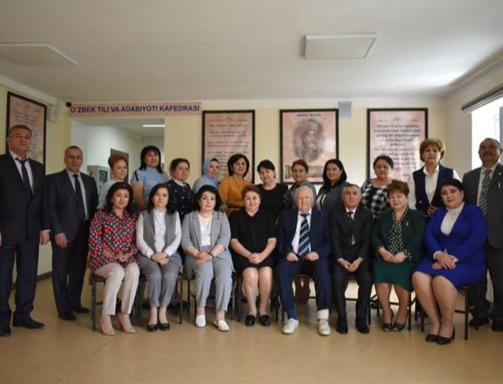
Talaba yoshlar orasida Yoshlar ma’naviyatini yuksaltirish va ularning bo’sh vaqtini mazmunli tashkil etish bo’yicha 5 muhim tashabbus” mavzusida davra suhbatlari o’tkazib boriladi. Kafedra xodimlari kafedrada tahsil olayotgan akademik va murabbiylik guruxidagi talabalarga institut Ustavi, Ichki tartib qoidalari, “Odob-ahloq qoidalari” mazmun-mohiyatini tushuntirish ishlari olib boradilar. Talabalarning tashqi ko’rinishiga e’tibor qaratiladi. Reja asosida kafedrada O’zbekistonning tarixiy sanalari va umumxalq bayramlari haqida davra suhbatlari o’tkazib boriladi.
Kafedra xodimlari tomonidan har oyda talabalar turar joyida “Sog’lom turmush tarzi”, “Yоshlarni oilaga va turmushga tayyorlash”, “Giyohvandlik, alkogolizm, tamaki chekishning zararli oqibatlari”, “Diniy ekstremizm va terrorizm”, “Ona yurtim maskanlari: urf-odatlar, udumlar va qadriyatlar”, “Biz ommaviy madaniyatga qarshimiz” va b. kabi turli mavzularda suhbatlar olib boriladi. Shuningdek talabalar turar joyida institut ma’naviy-ma’rifiy ishlari bo’yicha kafedra reja-jadvali asosida "Bolalarni ovqatlantirish" va shunga o’xshash boshqa turli mavzular bo’yicha ma’naviy-ma’rifiy tadbirlar va Sog’lom ovqatlanish bo’yicha mahorat darslari o’tkazib turiladi. Institut tomonidan kafedramizga biriktirilgan Yunusobod tumanidagi “Xiyobontepa”, “Sevinch”, “Uvaysiy” MFYda fuqarolar bilan soglom turmush tarsi hakida targ’ibot ishlari olib boriladi.

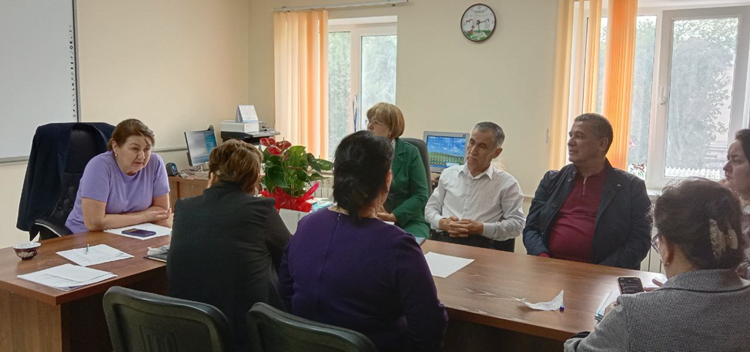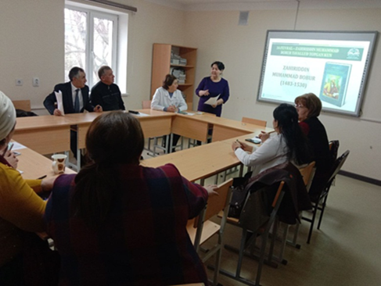
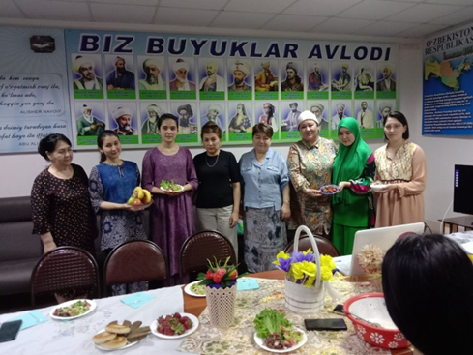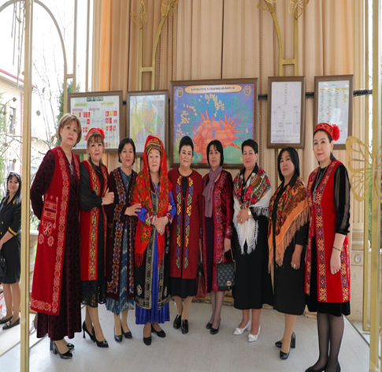
Rejaga asosan muntazam ravishda kafedra xodimlari va talabalar orasida Ta’lim-tarbiya va axborot soatlari olib boriladi. Shuningdek kafedra xodimlari institut tomonidan tashkil etiladigan tadbirlar va sport musobaqalarida faol ishtirok etib keladilar.

